Предлагаем Вашему вниманию Дополнение к выставке-презентации 2023 г. «Цифровая поддержка в инклюзивном образовании: обзор порталов и сайтов» аннотированный список литературы **«Организация инклюзивного образования в вузе»** на базе Научной электронной библиотеки (НЭБ) Elibrary, включающий информацию за период 2023-2025 гг.

Данный список содержит полные тесты учебных материалов и статей, читать которые можно при помощи QR-кодов, дополняющих каждое библиографическое описание. Для этого необходимо зарегистрироваться или авторизоваться в НЭБ Elibrary и с помощью QR-сканера открыть заинтересовавший источник.

Информационная поддержка Международного Круглого стола «Организация инклюзивного обучения в вузе» (20.05.2025).

**Организация инклюзивного образования в вузе**

**НЭБ Elibrary**

**(2023-2025 гг.)**

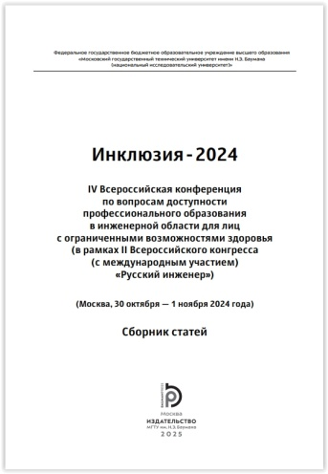**Инклюзия-2024** : материалы IV Всероссийской конференции по вопросам доступности профессионального образования (в рамках II Всероссийского конгресса (с международным участием) «Русский инженер»), Москва, 30 октября – 01 2024 года. – Москва: федеральное государственное бюджетное образовательное учреждение высшего образования "Московский государственный технический университет имени Н.Э. Баумана (национальный исследовательский университет)", 2025. – 60 с. – ISBN 978-5-7038-6488-3.

В сборник вошли материалы IV Всероссийской конференции по вопросам доступности профессионального образования в инженерной области для лиц с ограниченными возможностями здоровья. Обсуждены актуальные темы и лучшие практики обеспечения доступности образовательного процесса и создания системы сопровождения студентов с инвалидностью различных нозологий в учреждениях среднего профессионального и высшего образования. Затронуты проблемы и возможности применения цифровых технологий в обучении лиц с инвалидностью. Сборник содержит информацию, позволяющую оценить состояние инклюзивного профессионального образования, обратить внимание на проблемы и показать перспективы развития, в том числе в рамках реализации Программы стратегического академического лидерства «Приоритет 2030».

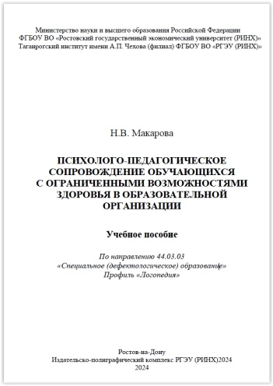**Макарова, Н. В.** Психолого-педагогическое сопровождение обучающихся с ограниченными возможностями здоровья в образовательной организации : учебное пособие / Н. В. Макарова. – Ростов-на-Дону : Издательско-полиграфический комплекс РГЭУ (РИНХ), 2024. – 152 с. – ISBN 978-5-7972-3335-0.

В пособии рассматриваются основные понятия инклюзивного образования и психолого-педагогического сопровождения обучающихся с ограниченными возможностями здоровья, раскрыто краткое содержание нормативно-правовых актов, определяющих содержание всех уровней общего образования и регламентирующих в настоящее время педагогическую деятельность образовательных организаций. В книге представлены варианты основных нормативных документов учителя-логопеда образовательной организации и требования к их оформлению; описаны правила организации и проведения индивидуальных и фронтальных логопедических занятий, а также требования к их содержанию на всех этапах коррекционной работы с детьми. В пособие включены речевые карты для детей дошкольного и младшего школьного возраста, апробированные в ходе работы логопедической школы «Речеград» Таганрогского института имени А.П. Чехова. Адресовано бакалаврам, обучающимся по направлению «Специальное (дефектологическое) образование» (профиль «Логопедия»). Может быть полезно широкому кругу читателей: педагогам, логопедам, воспитателям дошкольных учреждений, а также родителям детей с особыми образовательными потребностями.

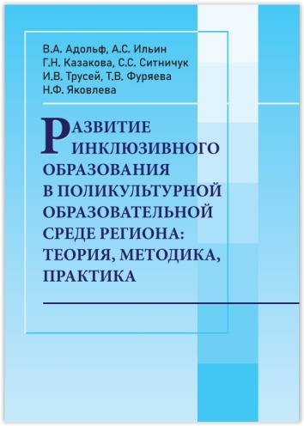**Развитие инклюзивного образования в поликультурной образовательной среде региона: теория, методика, практика** : коллективная монография / В. А. Адольф, А. С. Ильин, Г. Н. Казакова [и др.]. – Красноярск : Красноярский государственный педагогический университет им. В.П. Астафьева, 2024. – 177 с. – ISBN 978-5-00102-726-3.

Монография является результатом исследования авторов по развитию инклюзивного образования в поликультурной образовательной среде региона. Описаны теоретико-методологические основы развития инклюзивного образования в регионе, России и за рубежом. Показана роль поликультурной образовательной среды в развитии данного образования. Приведен анализ данных некоторых эмпирических исследований по развитию инклюзивного образования в регионе. Предназначена для научных и практических работников системы образования, аспирантов, учителей, обучающихся, родителей. Будет полезна всем, кто интересуется воспитанием детей и молодежи.

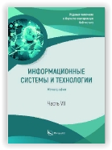**Информационные системы и технологии** : монография. – Москва : ООО "Издательство "Перо", 2023. – 36 с. – ISBN 978-5-00244-055-9.

В монографии представлены исследования теоретических и практических вопросов инклюзивного образования, а также вопросы правовой политики государства. Работы, поступающие в редакцию, рецензируются. За достоверность сведений, изложенных в работах, ответственность несут авторы публикаций. Мнение редакционной коллегии может не совпадать с мнением авторов.

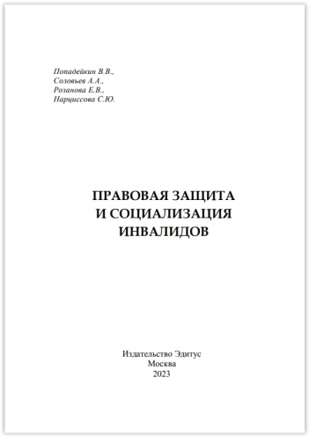**Правовая защита и социализация инвалидов** / В. В. Попадейкин, А. А. Соловьев, Е. В. Розанова, С. Ю. Нарциссова. – Москва : Общество с ограниченной ответственностью "Эдитус", 2023. – 228 с. – ISBN 978-5-00217-220-7.

В монографии рассматриваются особенности гражданско-правовой защиты инвалидов, гражданско-правовая защита инвалидов, правовые основы создания доступной среды для инвалидов, правовое регулирование статуса детей-инвалидов, трудовые права инвалидов, правовые основы инклюзивного образования и спорта и др. Издание предназначено для студентов вузов и преподавателей.

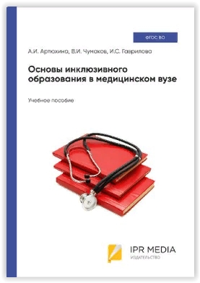**Артюхина, А. И.** Основы инклюзивного образования в медицинском вузе : учебное пособие / А. И. Артюхина, В. И. Чумаков, И. С. Гаврилова. — Москва : Ай Пи Ар Медиа, 2023. — 121 c. — ISBN 978-5-4497-2615-5. — Текст : электронный // Цифровой образовательный ресурс IPR SMART : [сайт]. — URL: https://www.iprbookshop.ru/136249.html (дата обращения: 06.02.2024). — Режим доступа: для авторизир. пользователей.

В учебном пособии представлены организационно-методические и психолого-педагогические аспекты, ассистивные технологии инклюзивного образования аспекты, доступной среды. Издание содержит информацию по базовым вопросам педагогики инклюзивного образования, структурированные задания для самоконтроля и самостоятельной работы обучающегося. Подготовлено в соответствии с требованиями Федерального государственного образовательного стандарта высшего образования. Предназначено для студентов, обучающихся по направлениям подготовки высшего образования «Социология и социальная работа», «Образование и педагогические науки», изучающих дисциплины «Теория и практика инклюзивного образования», «Педагогика высшей школы», «Педагогика и методика преподавания в высшей школе», а также будет полезно преподавателям для дополнительного профессионального образования, участвующим в обеспечении образовательных программ группы «Здравоохранение».

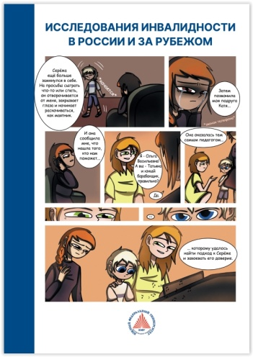**Иссле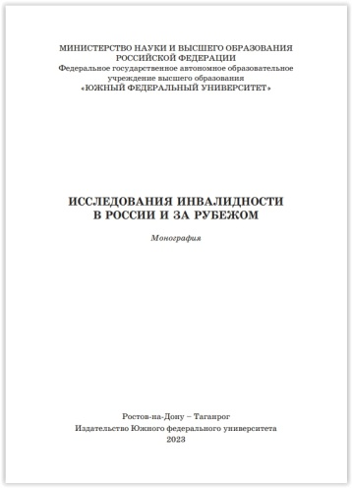дования инвалидности в России и за рубежом** / Л. С. Деточенко, Е. А. Агапова, Л. А. Гутерман [и др.]. – Ростов-на-Дону : Южный федеральный университет, 2023. – 334 с. – ISBN 978-5-9275-4355-7. – DOI 10.18522/801302229.

Монография знакомит читателя с различными направлениями междисциплинарной области исследования инвалидности. Авторы параграфов, ученые, специализирующиеся в разных областях социальных и гуманитарных дисциплин, показывают различные аспекты современных зарубежных и отечественных исследований инвалидности. Книга рассчитана на ученых, студентов, активистов и правозащитников, которые не равнодушны к исследованиям инвалидности в контексте социальной парадигмы. Обзор имен, исследований и топиков дополняется перспективами исследований.

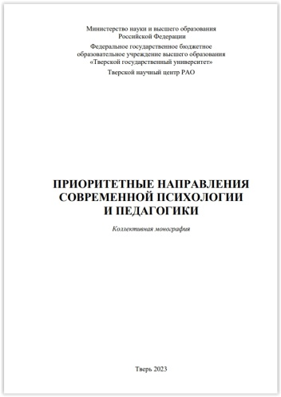**Приоритетные направления современной психологии и педагогики** : коллективная монография / Л. А. Абросимова-Романова, А. В. Антоновский, Е. В. Астапенко [и др.]. – Тверь : Тверской государственный университет, 2023. – 223 с. – ISBN 978-5-7609-1875-8.

В коллективной монографии представлены научно-исследовательские материалы, объединенные основной темой современного видения путей развития педагогики и психологии. Научное издание предназначено для педагогов и психологов, а также может быть полезно студентам (бакалавриата, специалитета и магистратуры) педагогических, психолого-педагогических и психологических направлений подготовки, аспирантам и всем тем, кого интересуют актуальные вопросы развития современной педагогики и психологии.

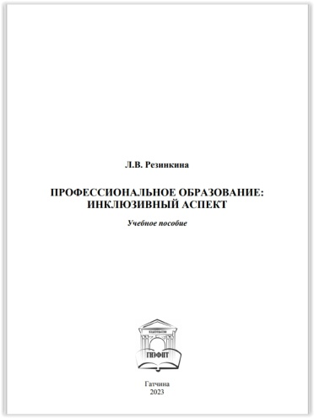**Резинкина, Л. В.** Профессиональное образование: инклюзивный аспект : учебное пособие для преподавателей высшего и среднего профессионального образования / Л. В. Резинкина. – Гатчина : Государственный институт экономики, финансов, права и технологий, 2023. – 131 с. – ISBN 978-5-94895-188-1.

В учебном пособии представлены рекомендации по организации инклюзивного образования в учреждениях профессионального образования, предложены методы и педагогические средства создания условий для адаптации студентов с ограниченными возможностями здоровья и инвалидностью в учебном процессе и на производстве, раскрыты возможности их социализации.

Предназначено для преподавателей высшего и среднего профессионального образования.

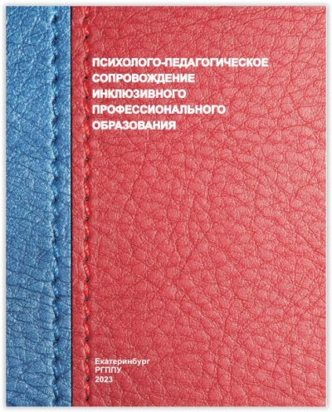**Психолого-педагогическое сопровождение инклюзивного профессионального образования** / М. А. Воробьева, В. В. Дубицкий, Н. О. Садовникова, Н. Г. Церковникова ; Министерство просвещения Российской Федерации ; ФГАОУ ВО «Российский государственный профессионально-педагогический университет». – Екатеринбург : Российский государственный профессионально-педагогический университет, 2023. – 146 с. – ISBN 978-5-8050-0747-8.

Раскрыты теоретико-методологические и практические аспекты организации психолого-педагогического сопровождения инклюзии в сфере образования. Рассмотрены методические и технологические условия реализации деятельности субъектов инклюзивного профессионального образования (педагогов-психологов, тьюторов и пр.), обеспечивающих реализацию эффективного процесса обучения инвалидов и лиц с ограниченными возможностями здоровья. Важной составляющей работы является описание технологий сопровождения самих субъектов инклюзивного профессионального образования.

Монография адресована педагогическим работникам, психологам, социальным педагогам, тьюторам, а также преподавателям, методистам, магистрантам, аспирантам.

**Статьи из сборников и периодических изданий**

**Аршевская, В. В.** Инклюзивное образование: вызовы и перспективы с точки зрения педагогики и психологии / В. В. Аршевская, А. А. Шаруда, В. В. Ярмонова // Лучшая научно-исследовательская работа 2025 : сборник статей VIII Международного научно-исследовательского конкурса, Пенза, 15 марта 2025 года. – Пенза: Наука и Просвещение (ИП Гуляев Г.Ю.), 2025. – С. 109-111.

Данная статья анализирует концепцию инклюзивного образования, рассматривая её ключевые аспекты, вызовы и перспективы с позиций педагогики и психологии. Особое внимание уделяется проблемам адаптации образовательного процесса к потребностям детей с особыми образовательными потребностями (ООП) и созданию инклюзивной среды, способствующей успешной социализации всех учащихся.

**Зубова, О. Г.** Искусственный интеллект в инклюзивном образовании: новые возможности для студентов с ограниченными возможностями / О. Г. Зубова, М. А. Горланов // Концепция развития инклюзивного образования на базе Российского государственного университета социальных технологий : Материалы круглого стола, посвященного Дню российской науки, Москва, 07 февраля 2025 года. – Москва: Российский государственный университет социальных технологий, 2025. – С. 13-16.

В статье рассматриваются перспективы применения искусственного интеллекта (AI) в инклюзивном образовании. Проанализированы ключевые AI-технологии, способствующие улучшению образовательного процесса для студентов с ограниченными возможностями здоровья (ОВЗ). Особое внимание уделяется адаптивным образовательным платформам, интеллектуальным помощникам, автоматизированным системам анализа данных и технологиям распознавания речи. Также предложены направления внедрения AI-решений в учебный процесс ФГБОУ ИВО «РГУ СоцТех».

**Неволина, В. В.** Психолого-педагогические основы инклюзивного высшего образования / В. В. Неволина, А. А. Бакаев, С. И. Неволина // Современная наука, общество и образование: актуальные вопросы, достижения и инновации : монография. – Пенза : Наука и Просвещение (ИП Гуляев Г.Ю.), 2025. – С. 211-220.

В данной главе рассматриваются стратегии, формы и методы организации образовательного процесса в вузе для студентов с ОВЗ и инвалидностью. Особое внимание уделяется непрерывной профессионализации в инклюзивном вузе.

**Гусева, А. А.** Современное состояние инклюзивного образования и перспективы развития / А. А. Гусева // Интеграционные процессы в современной науке: новые подходы и актуальные вопросы. : Сборник научных трудов по материалам XХХ Международной научно-практической конференции, Анапа, 22 февраля 2025 года. – Анапа: ООО "Научно-исследовательский центр экономических и социальных процессов" в Южном Федеральном округе, 2025. – С. 21-26.

Статья посвящена исследованию перспектив развития инклюзивного образования в современном обществе. Рассматриваются современные принципы инклюзивного образования и недостатки законодательной базы, анализируются расходы бюджета на классификаторы образования, физкультуры и спорта.

**Торгачев, Д. Н.** К вопросу использования технологий искусственного интеллекта в инклюзивном образовании / Д. Н. Торгачев // Цифровые, компьютерные и информационные технологии в науке и образовании : Сборник статей II Межрегиональной научно-практической конференции с международным участием, Брянск, 14–15 ноября 2024 года. – Брянск: Брянский государственный университет им. акад. И.Г. Петровского, 2025. – С. 231-234.

В статье раскрыты основные тенденции развития образования в условиях современной действительности. Изучены вопросы интеграции информационных технологий с существующими образовательными практиками и адаптации цифровых подходов к педагогическим требованиям. Рассмотрена доминирующая роль цифровых технологий в процессе обучения. Отмечено значение искусственного интеллекта в инклюзивном образовании. Раскрыты содержательные аспекты и основные инструменты искусственного интеллекта . Сконцентрировано внимание на отдельных аспектах адаптивного, индивидуального обучения. Сформулированы основные преимущества использования искусственного интеллекта в инклюзивном образовании.

**Калинина, Е. С.** Формирование инклюзивной среды общеобразовательной организации через многоуровневое наставничество / Е. С. Калинина // Актуальные проблемы общества, науки и образования, медицины и психологии в контексте глобальных вызовов : Материалы Международной очно-заочной научно-практической конференции, Орёл, 26 декабря 2024 года. – Орёл: Орловский государственный университет им. И.С. Тургенева, 2025. – С. 256-262.

Инклюзивное образование в современном обществе строится на основе признания приоритета обеспечения равенства во всех сферах деятельности. Самореализация и полноценное развитие учащихся с ограниченными возможностями здоровья реализуемо только в диалогическом процессе активного взаимодействия с социумом. Обеспечить безопасное и комфортное, для всех сторон, общение, возможно, если выстраивать этот процесс с использованием идеи наставничества. В статье раскрывается идея организации наставничества, как процесса сопровождения детей с особенностями в развитии студентами, будущими специалистами помогающих профессий.

**Гончарова, А. А.** Психологические условия формирования субъектности у обучающихся с ОВЗ в процессе профориентации / А. А. Гончарова // Психология в пространстве образования и личностного развития: перспективные практики научного исследования и сотрудничества : материалы III Всероссийской научно-практической конференции, Калуга, 12–13 декабря 2024 года. – Калуга: Калужский государственный университет им. К.Э. Циолковского, 2025. – С. 27-31.

В статье рассмотрены психологические условия формирования субъектности у обучающихся с ОВЗ в процессе профориентации. Субъектность рассматривается как способность осознанно и ответственно выбирать профессиональный путь. Автор анализирует теоретические аспекты формирования субъектности. Практическая значимость заключается в применении предложенных методов для повышения эффективности профориентации обучающихся с ОВЗ.

**Белая, С. А.** Инклюзивное образование и обучение служением: синергия педагогических и психологических подходов / С. А. Белая // Сормовские чтения-2025: научно-образовательное пространство, реалии и перспективы повышения качества образования : Материалы Международной научно-практической конференции, Краснодар, 14 февраля 2025 года. – Чебоксары: ООО "Издательский дом "Среда", 2025. – С. 279-282.

Статья посвящена исследованию синергии педагогических и психологических подходов в контексте инклюзивного образования и обучения служением. Рассматриваются ключевые принципы инклюзии, важность адаптации учебного процесса, а также роль социального окружения в создании эффективной образовательной среды. Особое внимание уделяется дифференцированному обучению, кооперативным методам и универсальному дизайну в обучении. Статья анализирует метод обучения служением, который способствует развитию социальных навыков и улучшению взаимопонимания среди учеников с различными возможностями.

**Андросова, А. М.** Анализ состояния психолого-педагогического сопровождения студентов с ООП в СКУ им. М. Козыбаева / А. М. Андросова, Н. И. Пустовалова // Современные проблемы образования: теория и практика : Материалы III Международной научно-практической конференции, Сургут, 11–12 декабря 2024 года. – Сургут: Сургутский государственный педагогический университет, 2025. – С. 308-311.

Статья посвящена анализу состояния психолого-педагогического сопровождения студентов с особыми образовательными потребностями (ООП) в СКУ им. М. Козыбаева. Цель исследования заключалась в изучении удовлетворенности студентов качеством организации обучения и готовности преподавателей работать с данной категорией обучающихся. В работе использовались два инструмента сбора данных: анкета для студентов, направленная на оценку удовлетворенности образовательным процессом, и адаптированная анкета для преподавателей, основанная на методиках А.М. Гендина, А.А. Дмитриева, М.И. Сергеева и Л.И. Дмитриевой, для анализа их профессиональной готовности к работе с обучающимися с ООП. В исследовании приняли участие 45 студентов с ООП и 50 преподавателей. Результаты позволяют выделить ключевые проблемы в области инклюзивного образования, определить уровень профессиональной подготовки преподавателей и разработать рекомендации для дальнейшего развития системы сопровождения студентов с особыми образовательными потребностями.

**Салмина, Т. А.** Современные подходы к подготовке студентов вуза для работы в условиях инклюзивного образования / Т. А. Салмина, Н. И. Пустовалова // Современные проблемы образования: теория и практика : Материалы III Международной научно-практической конференции, Сургут, 11–12 декабря 2024 года. – Сургут: Сургутский государственный педагогический университет, 2025. – С. 344-347.

В статье рассматриваются современные подходы к подготовке студентов вуза для работы в условиях инклюзивного образования, акцентируя внимание на необходимости создания педагогических условий для формирования профессиональной и инклюзивной компетентностей будущих педагогов. Результаты исследования подчеркивают важность учета основополагающих принципов и подходов к профессиональному обучению студентов.

**Сетяева, Н. Н.** Лучшие практики инклюзивного образования в Сургутском государственном педагогическом университете: интеграция через адаптивный спорт и социальную поддержку / Н. Н. Сетяева // Современные проблемы образования: теория и практика : Материалы III Международной научно-практической конференции, Сургут, 11–12 декабря 2024 года. – Сургут: Сургутский государственный педагогический университет, 2025. – С. 348-350.

Актуальность исследования определяется современными требованиями образовательного процесса, в которых ставится акцент на обеспечении равного доступа к качественному образованию и досуговой деятельности для всех категорий обучающихся, включая с ограниченными возможностями здоровья (ОВЗ) и инвалидностью. В условиях интеграции инклюзивных образовательных программ возникает потребность в разработке и совершенствовании технологий сопровождения, которые учитывают психологопедагогические, социальные и медицинские особенности обучающихся с особыми образовательными потребностями. В статье приводится опыт реализации инклюзивных практик в Сургутском государственном педагогическом университете.

**Степанова, Г. А.** Особенности сетевого взаимодействия в инклюзивном образовании обучающихся с ограниченными возможностями здоровья / Г. А. Степанова, А. В. Демчук // Современные проблемы образования: теория и практика : Материалы III Международной научно-практической конференции, Сургут, 11–12 декабря 2024 года. – Сургут: Сургутский государственный педагогический университет, 2025. – С. 356-360.

В статье рассматриваются особенности сетевого взаимодействия в образовательной среде инклюзивного образования обучающихся с ограниченными возможностями здоровья. Изложены основные принципы, виды моделей сетевого взаимодействия, обеспечивающие решение образовательных, коррекционно-развивающих задач.

**Базга, О. М.** Психологическое сопровождение педагогов в условиях инклюзивного образования: трудности и пути решения / О. М. Базга // Современные проблемы образования: теория и практика : материалы III Международной научно-практической конференции, Сургут, 11–12 декабря 2024 года. – Сургут: Сургутский государственный педагогический университет, 2025. – С. 371-375.

В условиях реализации инклюзивного образования входят много изменений, характеризующихся рядом трудностей в обучении и воспитании. Эти трудности обусловлены тем, что педагоги реализующую инклюзивную практику зачастую не готовы к ней. Поэтому создание службы психолого-педагогического сопровождения педагогов в инклюзивном образовании занимает важное место.

**Кожанова, Н. С.** Профессиональные ценности педагога инклюзивного образования в структуре его компетентности / Н. С. Кожанова, М. А. Болгарова // Современные проблемы образования: теория и практика : Материалы III Международной научно-практической конференции, Сургут, 11–12 декабря 2024 года. – Сургут: Сургутский государственный педагогический университет, 2025. – С. 401-405.

В статье представлены результаты изучения аксиологического компонента профессиональной деятельности педагога как фактора формирования инклюзивной культуры. Авторами обоснована связь между инклюзивной компетентностью педагога и инклюзивной культурой, основой которой является совокупность профессиональных ценностей и профессионально-личностных качеств педагога. Представлены результаты анализа содержания понятия «инклюзивная культура» и научного обоснования связи между инклюзивной культурой и профессиональной компетентностью педагога. Изучен и охарактеризован актуальный уровень инклюзивной компетентности будущих педагогов с позиции оценки профессиональных ценностей как важного компонента его готовности к профессиональной деятельности.

**Магомедова, Р. М.** Исследования влияния педагогических технологий, форм, методов обучения и воспитания на развитие личности обучающихся / Р. М. Магомедова // Современное общество, наука и образование: актуальные вопросы, достижения и инновации : сборник статей III Международной научно-практической конференции, Пенза, 10 марта 2025 года. – Пенза: Наука и Просвещение (ИП Гуляев Г.Ю.), 2025. – С. 65-67.

В современном образовательном процессе особое внимание уделяется влиянию педагогических технологий, форм и методов обучения и воспитания на развитие личности обучающихся. Данная статья рассматривает актуальные исследования, посвященные различным педагогическим подходам и их воздействию на ключевые аспекты личностного развития студентов, включая когнитивные, эмоциональные и социальные компоненты. Автор анализирует различные педагогические технологии, такие как активное обучение, проектная деятельность и информатика, кои способствуют формированию ключевых компетенций и способностей у учащихся.

**Шостак, А. А.** Организация профориентационной работы в контексте задач инклюзивного образования / А. А. Шостак // Шамовские чтения : Сборник статей XVII Международной научно-практической конференции. В 2-х томах, Москва, 25 января – 03 2025 года. – Москва: Научная школа управления образовательными системами, 2025. – С. 681-684.

В статье раскрывается проблема организации профессиональной ориентации для обучающихся с ограниченными возможностями здоровья и инвалидностью. Раскрыты современные проблемы инклюзивного образования. Определены задачи профессионального ориентирования для обучающихся с ограниченными возможностями здоровья и инвалидностью в условиях инклюзивного образования. Кратко представлена современная практика психолого-педагогического сопровождения профессионального самоопределения обучающихся с особыми потребностями.

**Козлова, К. С.** Виртуальная образовательная среда: перcпективы правового регулирования для лиц с ОВЗ / К. С. Козлова, Е. В. Савощикова // Актуальные вопросы науки, общества и образования : сборник статей II Международной научно-практической конференции, Пенза, 10 января 2025 года. – Пенза: Наука и Просвещение (ИП Гуляев Г.Ю.), 2025. – С. 78-81.

В научной работе рассматривается каким образом можно регулировать правовую, виртуальную, образовательную среду для лиц с ограниченными возможностями , чтобы обеспечить им равные возможности для обучения и развития.

**Ниязова, А. А.** Подготовка педагогических кадров для системы образования обучающихся с ограниченными возможностями здоровья: проблемы, опыт, перспективы / А. А. Ниязова // Современные проблемы образования: теория и практика : Материалы Международной научно-практической конференции, Сургут, 12–13 декабря 2023 года. – Сургут: Сургутский государственный педагогический университет, 2024. – С. 26-30.

Одним из актуальных направлений в системе высшего образования определена профессиональная подготовка педагогических кадров для системы образования обучающихся с ОВЗ, которая подчеркнута в нормативно-правовых документах и подтверждена статистическими данными по обучающимся с ОВЗ. В статье представлены теоретико-методологические подходы профессиональной подготовки педагогических кадров, обозначены проблемные поля и предложены механизмы, обеспечивающие эффективную подготовку педагогических кадров для системы специального и инклюзивного образования. На основе теоретического анализа литературы и научных исследований, а также опыта отечественных вузов и полученных результатов исследования выработаны рекомендации по подготовке педагогических кадров для системы образования обучающихся с ОВЗ.

**Ястребова, Л. А.** Цифровые инструменты и сервисы как ресурс профессионального роста и саморазвития педагогов специального и инклюзивного образования / Л. А. Ястребова, В. А. Королькова // Передовые исследования Кубани : сборник материалов Ежегодной отчетной конференции грантодержателей Кубанского научного фонда, Сочи, 15–17 мая 2023 года. – Краснодар: Кубанский научный фонд, 2023. – С. 200-204.

Авторами статьи исследована актуальность применения цифровых инструментов и сервисов в целях научно-методического обеспечения профессионального роста и саморазвития педагогов специального и инклюзивного образования. Цифровые технологии являются мощным ресурсом организации широкого взаимодействия педагогов специального и инклюзивного образования с профессиональными сообществами (педагогами, методистами, вузовскими и административными работниками). Значительная часть педагогов специального и инклюзивного образования испытывают трудности осуществления профессиональной деятельности в условиях цифровой трансформации образования, что и доказывает необходимость выявления, анализа и оценки предикторов профессионального роста педагогов данного профиля, а также разработки на основе полученных данных его научно-методического сопровождения посредством цифровых технологий.

В ходе проведения исследования применялись методы теоретического анализа и обобщения первоисточников, посвященных профессиональному росту педагогов специального и инклюзивного образования; контент-анализ результатов анкетирования с использованием Google Forms. Выявление, анализ и оценка полученных данных осуществлялись посредством многомерной статистической обработки (двухшаговый кластерный анализ и коэффициент корреляции Спирмена). Достоверность получаемой в ходе проведения анкетирования информации обеспечивалась учетом следующих качественных характеристик: возраст, пол, педагогический стаж, уровень образования, наличие ученой степени и/или звания.

Проведенное в ходе реализации проекта исследование позволило установить, что применение цифровых технологий в процессе научно-методического сопровождения профессионального роста педагогов специального и инклюзивного образования обеспечивает: - взаимодействие с профессиональными сообществами (методистами, научно-педагогическими работниками, административными кадрами), построение диалогичного пространства между специалистами; - распространение эффективного опыта инклюзивного воспитания и обучения и презентацию личного опыта, обмен инновационными разработками с заинтересованными лицами, внедрение в личную образовательную практику передового педагогического опыта; - получение профессиональных консультаций, помощь в изучении разнообразных аспектов инклюзивного образования в современных образовательных условиях; - развитие рефлексивных способностей, умения отражать опыт других педагогов, выделять и анализировать процессы, происходящие в общем образовании в целом и инклюзивной образовательной практике в частности и пр. Результаты проведенного в рамках реализации проекта исследования показывают необходимость дальнейшей экспериментальной работы, связанной с решением целого ряда задач в построении и реализации сетевого методического сопровождения профессионального роста педагогов специального и инклюзивного образования.

**Ястребова, Л. А.** Влияние цифровых компетенций педагогов специального и инклюзивного образования на эффективность их профессиональной деятельности / Л. А. Ястребова, А. М. Дохоян, И. А. Маслова // Перспективы науки и образования. – 2023. – № 6(66). – С. 278-298. – DOI 10.32744/pse.2023.6.16.

В современных социально-политических и экономических условиях результаты профессиональной деятельности педагогов специального и инклюзивного образования опосредованы множеством факторов. Среди них важное место занимают цифровые компетенции, такие как: информационные, коммуникационные, информационная безопасность и технологические. Цель исследования - анализ и оценка сформированности цифровых компетенций педагогов специального и инклюзивного образования и их влияния на профессиональную деятельность.

Анализ результатов проведённого исследования позволил выделить ряд закономерностей, указывающих на необходимость создания условий (материально-техническое обеспечение, возможности самообразования и профессионального роста, организация и проведение разнообразных форм обучения и стажировки и пр.) планомерного процесса формирования цифровых компетенций у педагогов специального и инклюзивного образования.

**Петров, С. С.** Современный этап развития инклюзивного образования в России / С. С. Петров, Н. С. Чикинев // Психология, образование: актуальные и приоритетные направления исследований : материалы международной научно-практической конференции студентов, аспирантов, молодых ученых и их наставников, Тверь, 25–26 апреля 2023 года / Под редакцией И.А. Бариляк., Е.С. Ребриловой, П.А. Ярилиной. – Тверь: Тверской государственный университет, 2023. – С. 394-397.

В данной статье рассмотрены актуальные проблемы инклюзивного образования, а также, этапы и перспективы развития инклюзивного образования в России.

**Харченко, Я. А.** Психологические особенности формирования субъектного взаимодействия преподавателя и студента с ОВЗ / Я. А. Харченко // Университетские чтения - 2023 : Материалы региональной межвузовской научно-практической конференции, Пятигорск, 12–13 января 2023 года. – Пятигорск: Пятигорский государственный университет, 2023. – С. 154-158.

В статье раскрываются психологические подходы к реализации концепции современного развития инклюзивного образования, которая требует качественных изменений в организации образовательного процесса, который учитывает личностные особенности каждого обучающегося, в том числе и обучающегося с ограниченными возможностями здоровья. Цель данной статьи заключается в выявлении и описании психологических особенностей формирования субъектного взаимодействия преподавателя и студента с ОВЗ. Установлено, что для формирования эффективного субъектного взаимодействия необходимо создание психолого-педагогического пространства нового уровня, посредством организации комплекса мероприятий способствующих успешной адаптации, развитию и самореализации как обучающегося с ОВЗ, так и самого преподавателя.

**Булавкина, А. А.** Изменения в отношении лиц с ограниченными возможностями - изменения в системе ценностей общества / А. А. Булавкина, О. Г. Любская // Фундаментальные и прикладные научные исследования в области инклюзивного дизайна и технологий: опыт, практика и перспективы : сборник научных трудов IX Международной научно-практической конференции, Москва, 25–27 марта 2023 года. Том 2. – Москва: Федеральное государственное бюджетное образовательное учреждение высшего образования "Российский государственный университет имени А.Н. Косыгина (Технологии. Дизайн. Искусство)", 2023. – С. 265-268.

В статье рассмотрены вопросы, касающиеся процесса изменения в отношении лиц с ограниченными возможностями, детей-инвалидов, студентов с особенными возможностями здоровья (ОВЗ). Дано обоснование необходимости введения инклюзивного образования на всех этапах обучения и развития детей с ОВЗ.

**Острирова, Д. З.** Вопросы организации и планирования работы со студентами с ОВЗ в вузе / Д. З. Острирова, Ю. С. Хорунжая // На пересечении языков и культур. Актуальные вопросы гуманитарного знания. – 2023. – № 1(25). – С. 302-305.

В статье рассматриваются особенности вузовского обучения студентов, которые обладают ограниченными возможностями здоровья (ОВЗ). Авторами очерчивается круг вопросов организации и планирования работы с данной категорией лиц, намечаются пути решения возможных трудностей реализации обучения студентов с ОВЗ.

Составитель главный библиограф Е. В. Спивакова